# **Основи хмарних технологій**

## Викладач

Доцент кафедри ПЗКС, к.т.н. Рибачок Наталія Антонівна

## Опис курсу

### Мета

Метою є формування здатності використання сервісів хмарних провайдерів

|  |  |  |  |
| --- | --- | --- | --- |
| Лекції | Лабораторні роботи | СРС | Залік |
| 36 | 18 | 66 | 120 |

**Завдання**

|  |
| --- |
| *1. Використання сервісу ЕС2 для керування віртуальними машинами* |
| *2. Використання Elastic Beanstalk* |
| *3. Створення VPC і запуск вебсерверів* |
| *4. Використання EBS* |
| *5. Створення статичного сайту на S3* |
| *6. Робота із сервером баз даних* |

*Бали нараховуються за:*

*- якість виконання роботи: 0-80% бали;*

*- своєчасне представлення роботи до захисту: 0-20% балів.*

*Бали = 60 балів + 40 балів = 100 балів*

# 1 Вступ до хмарних технологій

## вміння:

* користуватися середовищем AWS Academy Learner Lab - Foundation Services

## вивчаємо:

* популярні послуги хмарних обчислень;
* основні хмарні провайдери (AWS, Azure, GCP);
* переваги хмарних обчислень;
* моделі надання хмарних послуг (IaaS, PaaS, SaaS);
* типи хмар (public, private, hybrid);
* AWS Academy Learner Lab - Foundation Services
* AWS Free Tier

## Популярні послуги хмарних обчислень

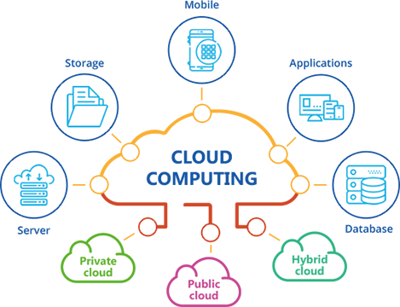

<http://edu.asu.in.ua/mod/book/view.php?id=119>

|  |  |
| --- | --- |
| • Обчислення  • Мережа  • Сховище  • Мобільні додатки  • Бази даних | • Вебслужби  • Інтернет речей  • Великі дані  • Штучний інтелект  • DevOps |

|  |  |
| --- | --- |
|  | **Найпопудярніші сервіси:**   * зберігання даних * коммунікація   **В ЄС у 2021 році**   * 79% компаній використовували хмарні сервіси електронної пошти,  66% — зберігали у хмарі свої дані.**Скільки даних наразі зберігається в хмарі?** У 2020 році у хмарі зберігалося понад **40 зетабайт** інформації.  Очікується, що до 2025 року цей обсяг сягне **100 зетабайт.**  У тому ж році загальний глобальний обсяг зберігання даних перевищить 200 зетабайт, таким чином приблизно половина цього обсягу припадатиме на хмару.  Для розуміння, зетабайт — це одним мільярд терабайт (число з дев’ятьма нулями) або трильйон гігабайт (число з дванадцятьма нулями). |

## Хмарні обчислення

***Хмарні обчислення*** (Cloud computing) - це надання **обчислювальних служб** **через Інтернет** за допомогою цінової моделі з **оплатою в міру використання**.

Іншими словами, хмарні обчислення - це спосіб **орендувати** обчислювальні ресурси і сховище в сторонньому центрі обробки даних.

https://docs.microsoft.com/en-us/learn/modules/intro-to-azure-fundamentals/what-is-cloud-computing

Згідно з документом IEEE, опублікованим у 2008 році, «Хмарні обчислення - це парадигма, в рамках якої інформація постійно зберігається на серверах у мережі інтернет і тимчасово кешується на клієнтській стороні, наприклад на персональних комп'ютерах, ігрових приставках, ноутбуках, смартфонах тощо».

<https://uk.wikipedia.org/wiki/Хмарні_обчислення>

“Cloud computing is a model for enabling ubiquitous, convenient, **on-demand** **network access** to a **shared pool of configurable computing resources** (e.g., networks, servers, storage, applications and services). It can be rapidly provisioned and released with minimal management effort or service provider interaction”.

The National Institute of Standards and Technology (NIST)

## **Основні характеристики ХО**

* **Самообслуговування за запитом**

самостійно без участі співробітників компанії

* **Вільний доступ через мережу Інтернет**

потрібно мати доступ до мережі

доступ із різних пристроїв

* **Об’єднання ресурсів**

всі ресурси об’єднуються в один пул

ресурси: сховище, ОП, ВМ, обчислювальна потужність, пропускна здатність

* **Швидка масштабованість**

швидке резервування і масштабування ресурсів (будь-який час, будь-який обсяг)

* **Вимірна послуга**

всі ресурси автоматично контролюються, вимірюються і автоматизуються

## Основні хмарні провайдери

Cloud Service Providers:

* AWS – Amazon Web services

<https://aws.amazon.com/>

* Azure – Microsoft Cloud Platform

<https://portal.azure.com/>

* GCP – Google Cloud Platform

<https://cloud.google.com/>

## **Станом на 2022 рік**

## AWS, дочірня компанія Amazon, контролює 32% ринку,

## за нею йдуть Microsoft Azure з 20%

## та Google Cloud із 7%.

## Однак, найбільша частка ринку хмарних обчислень у 2022 році фактично припадає на категорію «Інші провайдери», а AWS посідає друге місце з наступним найбільшим відсотком.

**Переваги хмарних обчислень**

Benefits of Cloud Computing:

* доступність із різних місць, із різних пристроїв (http, https),
* незалежність від апаратного забезпечення,
* споживач самостійно визначає і змінює обчислювальні потреби (обсяг ресурсів),
* плата за використання (постачальник послуг автоматично обчислює спожиті ресурси),
* безпека, надійність зберігання даних, продуктивність додатків.

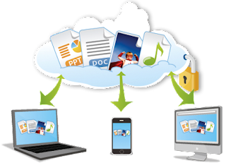

<http://4.bp.blogspot.com/-mCIZAWUAWfE/VkimNX9C_6I/AAAAAAAABCE/DS9TPCzQ6iA/s320/c02a4eb0bda0b41e9397ca0a0c28e5e0.png>

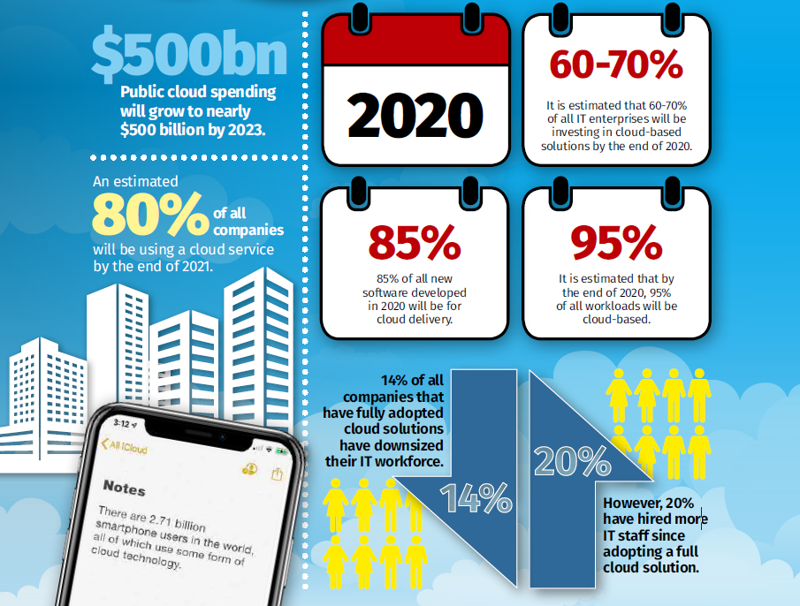

## Віртуалізація

Основою хмарних послуг є технологія віртуалізації (віртуальні машини)

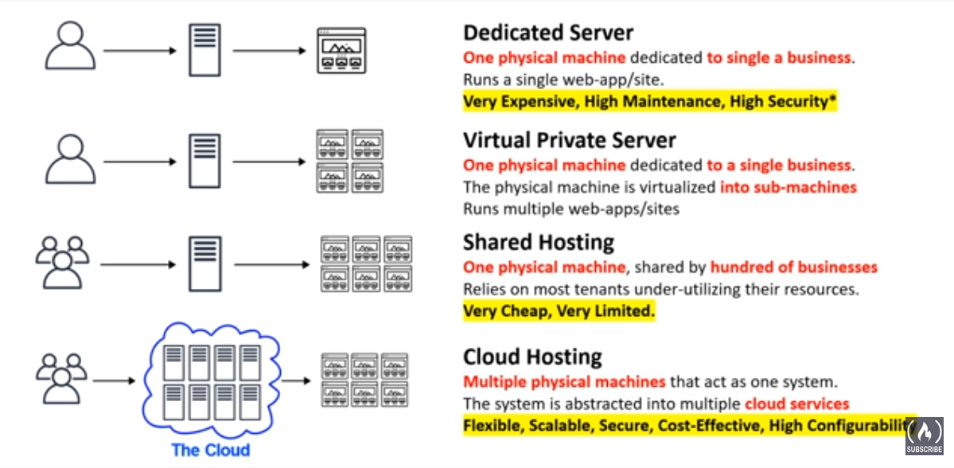

<https://www.youtube.com/watch?v=NKEFWyqJ5XA&t=2909s>

## Моделі надання хмарних послуг (NIST)

***Модель*** визначає **різні рівні відповідальності** постачальника хмарних служб і клієнта.

|  |  |
| --- | --- |
|  | Розрізняють три основні моделі обслуговування:  1. програмне забезпечення як послуга (Software-as-a-Service, SaaS);  2. платформа як послуга (Platform-as-a-Service, PaaS);  3. інфраструктура як послуга (Infrastructure-as-a-Service, IaaS).  On-Premise означає використання власної інфраструктури і ресурсів для розміщення ПЗ. |

У червні 2022 року авіакомпанія Pegasus Airlines повідомила, що з їх інфраструктури AWS стався витік 6,5 ТБ даних із понад 23 мільйонами документів, що містять конфіденційні дані. Це була помилка компанії, яка зробила сховище публічним.

[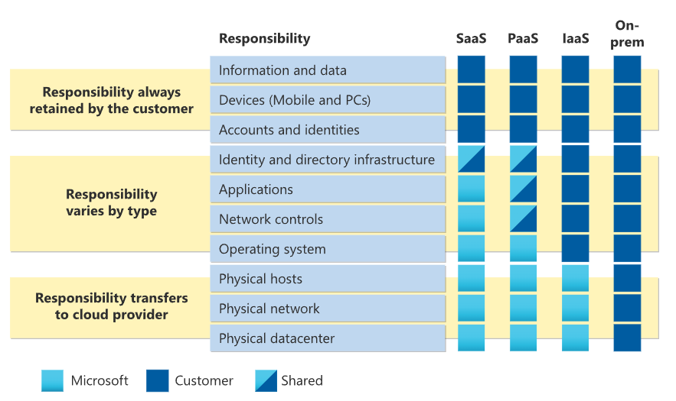https://learn.microsoft.com/en-gb/azure/security/fundamentals/media/shared-responsibility/shared-responsibility.svg](https://learn.microsoft.com/en-gb/azure/security/fundamentals/media/shared-responsibility/shared-responsibility.svg)

|  |
| --- |
|  |
| [Cloud service models and "Pizza as a Service" (revised) (linkedin.com)](https://www.linkedin.com/pulse/cloud-service-models-pizza-revised-miroslav-kačena) |

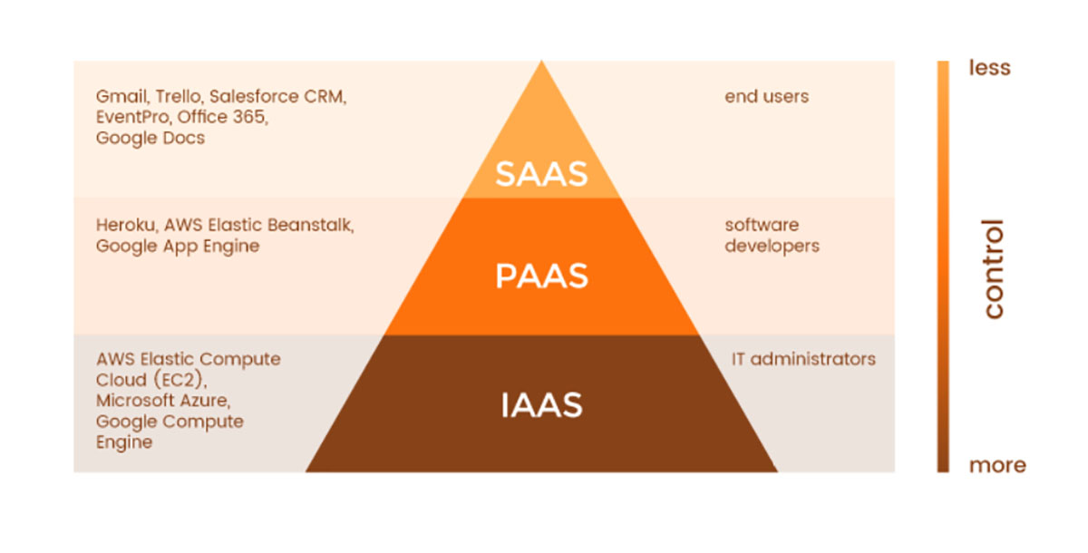

<https://gigacloud.ua/uploads/redactor/5beedbef1cf4e.jpg>

SaaS - для використання надається апатарні ресурси, платформа, ПЗ (ідентифікація, керування доступом, безпека даних)

PaaS - для використання надається платформа для розгортання ПЗ (код безпечний)

IaaS **-** для використання надається інфраструктура (безпека ОС)

## Моделі розгортання хмари (NIST)

Cloud deployment models:

1. публічна хмара (public cloud) – спільне використання

2. приватна хмара (private cloud) – для компанії/організації

3. гібридна хмара (hybrid cloud) – поєднання публічної та приватної.

#### Порівняння моделей хмари

**Публічна хмара**

Немає капітальних коштів для збільшення масштабу.

Додатки можна швидко готувати і відкликати.

Організації платять тільки за те, що вони використовують.

Вся відповідальність на провайдері

**Приватна хмара**

Необхідно придбати обладнання для запуску і обслуговування.

Організації мають повний контроль над ресурсами і безпекою.

Організації несуть відповідальність за обслуговування та модернізацію обладнання.

Складність, вартість, витрати на експлуатацію бути дуже високими

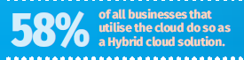**Гібридна хмара**

Забезпечує найбільшу гнучкість.

Організації самі визначають, де виконувати додатки.

Організації контролюють безпеку, відповідність вимогам або юридичні вимоги.

За звичай для організацій, які мають сезонні періоди активності.

## **Який дата-центр є найбільшим у світі?**

## Citadel Campus — один із найбільших дата-центр у світі, площею близько 670 тисяч квадратних метрів, знаходиться в Тахо-Ріно, штат Невада.

## Тут зберігають дані багато великих всесвітньо відомих компаній, зокрема eBay, Amazon, HP, Boeing і Bloomberg.

## Компанія Switch, якій належить Citadel, є визнаним лідером у проєктуванні та спорудженні дата-центрів, а також добре відома тим, що всі її центри працюють на 100% відновлюваній та зеленій енергії.

## Citadel живиться електроенергією від кількох вітрових і сонячних електростанцій у Неваді.

## **Який відсоток компаній зберігає конфіденційні дані у хмарі?**

Згідно зі звітом Cloud Security Alliance "[Конфіденційні дані у хмарі](https://cloudsecurityalliance.org/artifacts/sensitive-data-in-the-cloud/)", 89 відсотків опитаних команій зберігають чутливі дані в Cloud-сервісах. При цьому 67 відсотків з них розміщують конфіденційні дані у публічних хмарах, а 45 відсотків — у приватних.

## **Як змінився попит на професії, пов’язані з хмарними обчисленнями?**

Професії у галузі хмарних обчислень швидко набувають популярності: статистика показує, що кількість вакансій зросла на 42% у період з 2018 до 2021 року. Кількість пошукових запитів щодо роботи у цій сфері також зросла на 50%.

[9 фактів про хмарні обчислення, які ви могли не знати | EPAM University Programs | EPAM University Programs](https://training.epam.ua/ua/blog/559)

## How to use AWS resources for free?

* AWS Academy
* AWS Free Tier

### AWS Academy

Teachers and students can use AWS resources for free joining **AWS Academy**

<https://www.awsacademy.com/>

Teachers and students access to the resources via Academy Learning Management System (LMS):

<https://awsacademy.instructure.com/>

Our course is an AWS Academy Learner Lab - Foundation Services course:

[https://awsacademy.instructure.com/courses/](https://awsacademy.instructure.com/courses/14240)57002

#### Services

You have access to **a restricted set of AWS services**.

#### Term

You have access to the AWS resources set up in this environment for the duration of the course - from **05.09.2023 to 30.01.2024**

When the class ends, access to the learner lab will also end.

#### Budget

A student budget is **100 credits**.

If a student exceeds the budget, he will lose access to his environment and all works.

#### Sessi**o**n

Each session lasts for **4 hours** by default.

At the end of each session, any created resources will persist.

AWS automatically **shut EC2 instances** (virtual machines) down.

Other resources, such as RDS instances, keep running. Some resources can still incur charges between sessions, for example, an Elastic Load Balancer or a NAT.

#### Region restriction

All service access is limited to the **us-east-1** and **us-west-2** Regions unless mentioned otherwise in the Learner Lab - Foundational Level tutorial.

#### Services usage

AWS Academy Learner Lab - Foundational Level provide many Services.

We will use **Amazon Elastic Compute Cloud (EC2)** for creating virtual machines.

EC2 support **AMIs (Amazon Machine Image)** for Windows and Linux OS.

AMI are available in us-east-1 or us-west-2. AWS Marketplace AMIs are not supported.

At this level of service AWS supported Instance types are nano, micro, small, medium, and large.

All VMs are **on-Demand instances** only.

#### Other restrictions (per supported region)

Maximum of concurrently running EC2 instances is **9 instances**.

Maximum of vCPU used by concurrently running instances is **32 CPUs**.

If you have 20 or more concurrently running instances *your account will deactivate* and all resources in the account will be immediately deleted.

### AWS Free Tier

* A credit card to need to registration
* Free access to more than 100 products  for 12 months following your AWS sign-up date.
* It gives you certain size of free resources
* If your application use exceeds the tiers, you will be charged for them
* When your 12 month free usage term expires, you simply pay standard, pay-as-you-go service rates.

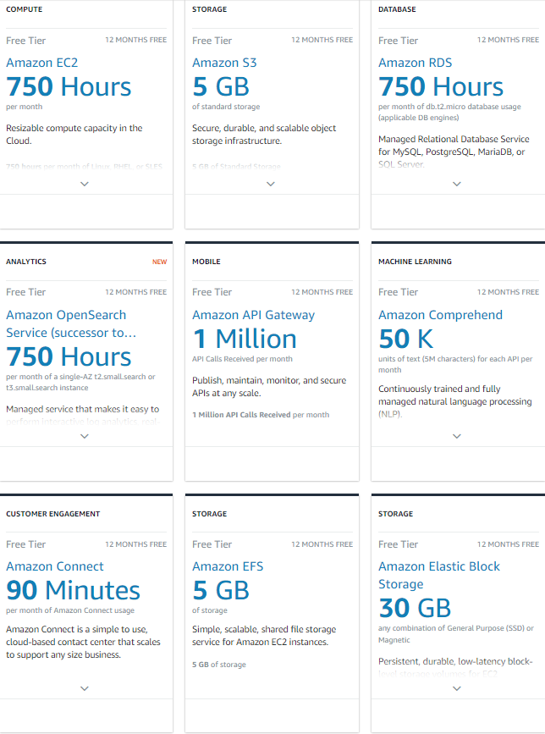

## Useful links

[Cloud Shared Responsibility Model explained - Securing](https://www.securing.pl/en/cloud-shared-responsibility-model-explained/)

[Хмарні технології — Київський університет імені Бориса Грінченка (kubg.edu.ua)](http://wiki.kubg.edu.ua/Хмарні_технології)

**[The Complete Cloud Computing Manual (fliphtml5.com)](https://online.fliphtml5.com/dslwu/jeti/" \l "p=1)**

[**What is Cloud Computing (amazon.com)**](https://aws.amazon.com/what-is-cloud-computing/) **https://aws.amazon.com/what-is-cloud-computing/**

**Academy Learning Management System (LMS)** <https://awsacademy.instructure.com/>

**Our course** [https://awsacademy.instructure.com/courses/](https://awsacademy.instructure.com/courses/14339)57002

[**Free Cloud Computing Services - AWS Free Tier (amazon.com)**](https://aws.amazon.com/free/?all-free-tier.sort-by=item.additionalFields.SortRank&all-free-tier.sort-order=asc&awsf.Free Tier Types=*all&awsf.Free Tier Categories=*all)

[https://aws.amazon.com/free/?all-free-tier.sort-by=item.additionalFields.SortRank&all-free-tier.sort-order=asc&awsf.Free%20Tier%20Types=*all&awsf.Free%20Tier%20Categories=*all](https://aws.amazon.com/free/?all-free-tier.sort-by=item.additionalFields.SortRank&all-free-tier.sort-order=asc&awsf.Free Tier Types=*all&awsf.Free Tier Categories=*all)

**DevOps. Cloud. Epam** <https://www.youtube.com/watch?v=DZDXIK_Xvjs>

# Дякую за увагу!